OPB BUDANJE 1.-5. razred (5. TEDEN)
14. 4. 2020 – 17. 4. 2020

Pozdravljeni, otroci in starši!
Upam, da ostajate zdravi in preživljate lepe skupne trenutke.

Pomladno vreme nas kar vleče ven iz hiše in najraje bi čim več časa preživeli zunaj, na toplem soncu, se sprehajali, plezali, igrali, kolesarili, vrtnarili… in prav je tako, vendar v tem času ne smemo pozabiti na zaščito pred klopi!!

Če se odpravite na sprehod po cvetočem travniku, si lahko (predvsem deklice ) spletete venček iz marjetic (seveda lahko tudi iz drugih travniških cvetlic). Kako to naredimo? Najprej naberi nekaj marjetic s čim daljšimi peclji. Vzemi tri marjetice in prični spletat kito, sproti pa dodajaj še nove cvetove in peclje vpletaj v kito. Ko se ti zdi venček dovolj velik, da ga boš lahko nosila na glavi, ga zaključiš – to storiš tako, da peclje vpleteš tam, kjer si pričela spletati.

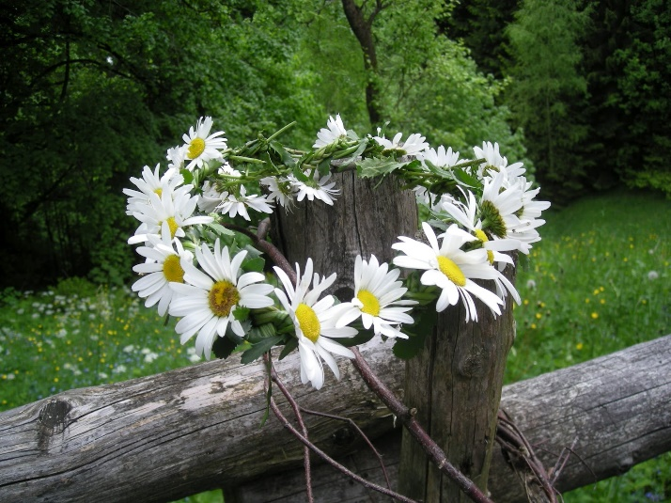
Vir: http://ustvarjalneiskrice.blogspot.com/2012/05/vencek-iz-marjetic_16.html

Pa še aktivnost, ki bo morda bolj za fante – ciljanje kamnov. Zunaj poiščeš en večji kamen (npr. velikost pesti), ki bo tarča. Potrebuješ še nekaj manjših kamenčkov, s katerimi boš ciljal velikega. Potem pa določiš razdaljo, s katere pričneš ciljati kamen in to razdaljo po vsakem zadetku povečaš. Vsakič mečeš samo enkrat. Igra bo seveda bolj zanimiva, če jo boš igral-a skupaj z ostalimi družinskimi člani.

Tako zunaj kot znotraj se lahko razgibamo na različne zabavne načine. Eden izmed njih je črkotelovadba. Najprej narediš abecedni seznam. Poleg vsake črke napišeš, kakšen gib boš moral narediti – npr.: A=3x poskok, B=zaokrožiš z boki, C=5x počep… N=4x skleca in tako naprej za celo abecedo. Potem si zamisliš eno besedo (lahko je tudi tvoje ime, priimek) in jo pokažeš z določenimi gibi. Tako bi na primer besedo ANA pokazali tako, da trikrat poskočimo, naredimo 4 sklece in spet trikrat poskočimo. Seveda je črkotelovadba bolj zabavna v družbi, ko drugi uganjujejo besedo, ki si jo ti pokazal in jo potem še sami ponovijo. Nato se lahko vloge zamenjajo…
Na podoben način lahko telovadiš z igralno kocko (od igre človek ne jezi se). Za vsako igralno ploskev določiš gibalno nalogo (ki naj bo malo bolj zahtevna, kot so tiste pri črkotelovadbi). Na primer, 1 pika = 2x tek okrog hiše, 2 piki = 20 poskokov s kolebnico… Najbolje, da vas telovadi več družinskih članov skupaj. Izmenično mečete kocko in vsi opravite nalogo, ki ste jo določili za vrženo število pik.

Če je zunaj vetrovno vreme, si lahko doma sami ali s pomočjo staršev izdelate zmaja in ga greste spuščat na bližnji travnik.

PAPIRNATI ZMAJ

Za izdelavo zmaja potrebujete:
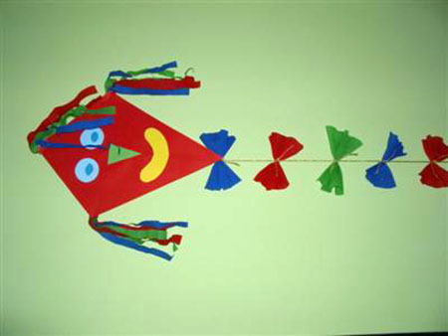
- škarje in nož za karton (olfa nož)
- svinčnik, barvice, flomastri
- ravnilo
- palice (lesene paličice za ražnjiče, lahko tudi večje)
- lepilo (najbolje silikonsko lepilo, sicer pa zadostuje lepilni trak)
- barvni papir
- krep papir
- vrvico

POSTOPEK IZDELAVE ZMAJA:
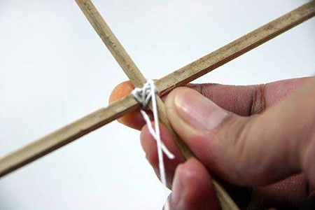
- Potrebujete dve paličici – lahko uporabite lesene paličice za ražnjiče, katerim odrežite špičaste konice, ali pa uporabite debelejše in daljše – za večje zmaje.
Na konce paličic vrežite zarezo, v katero boste kasneje zataknili vrvico. Paličici prekrižajte, vendar ne na sredini, vodoravno palico namestite nekoliko višje, pri tem pa pazite, da bosta tvorili pravi kot. Sedaj prekrižani del prevežite z vrvico, vse skupaj pa učvrstite z lepilom. Priporočam, da uporabite silikonsko lepilo, če pa ga nimate, bo zadostoval lepilni trak.

2. V zarezo paličice (vrhnji del križa) zataknite vrvico, jo ovijte in učvrstite z zanko in lepilom. Nato napeljite vrvico do prečne paličice in ponovno učvrstite točko preveza. Nadaljujte do preostalih dveh paličic in zaključite na mestu, kjer ste začeli, tako da boste okrog križa oblikovali romb.
3. Tako, izdelali ste ogrodje zmaja. Sedaj potrebujete papir. Uporabite lahko barvni kolaž, trši šeleshamer ali pa na bel papir narišete čisto svoje motive.
Ogrodje sedaj položite na papir in s svinčnikom narišite obris zmaja. Nato s pomočjo ravnila narišite približno dva centimetra okrog obrisa vzporedne črte in nastali romb izrežite. Sedaj položite ogrodje zmaja na romb in čez okvir prepognite stranice papirja. Izrežite zareze pri konicah križa in robove papirja prelepite čez vrvico.
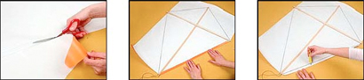

4. Veste, kaj še potrebuje zmaj? Rep! Za rep potrebujete vrvico, barvne pentlje in trakove. Vrvico prilepite na spodnji del zmaja, nato pa se lotite izdelave pentljic. Koščke različnega barvnega papirja zložite v kupček in nato izrežite pentljo. Nato jih drugo za drugo prilepite na vrvico.

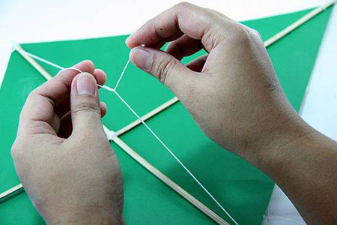
5. Da bo vaš zmaj lahko poletel, potrebujete še eno vrvico. En konec pritrdite na zgornji del (notranja stran) križa, drugega pa na spodnji del. Na sredino te vrvice nato privežite še daljšo vrvico, ki jo boste uporabili za spuščanje zmaja. Da se vam daljša vrvica ne bo zavozlala, jo navijte na manjšo paličico ali košček kartonskega papirja.

6. Po želji lahko zmaju narišete ali nalepite oči, nos in usta oziroma ga poslikate tako, kot je vam najbolj všeč.

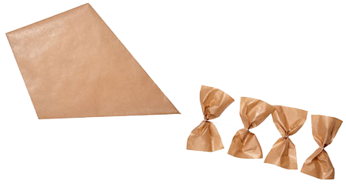
* Tudi rjavo vrečko, v kateri vam prodajalka postreže kruh, lahko uporabite za izdelavo zmaja.

Vir: https://www.dobrateta.si/dobra-teta-svetuje/ustvarjanje/72-kako-izdelati-papirnatega-zmaja

PAPIRNATA VRTAVKA

Doma si lahko hitro in enostavno izdelaš zanimivo vrtavko, ki spreminja obliko.
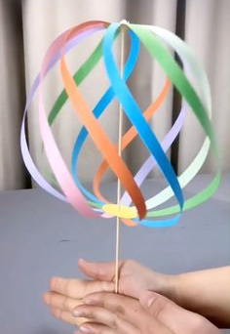

Potrebuješ samo:
- papir (boljši učinek je z barvnim papirjem, sicer pa lahko tudi bel papir pobarvaš)
- škarje
- lepilo (mekol)
- palčko od ražnjičev (špino)
- vroče lepilo

Vir: https://www.pinterest.com/pin/175077504252671862/

Iz barvnega papirja A4 izrežeš približno 1 cm široke trakove (papir režeš glede na daljši rob lista, tako da dobiš dolge trakove). Potrebuješ 8 ali 10 trakov različnih barv. Iz papirja poljubne barve izreži še 3 krogce s premerom 2-3 cm.

Sedaj pričneš z lepljenjem. En krogec namaži z lepilom in nanj pritrdi po en konec vsakega traka. Pazi, da se nalepljeni konci trakov ne prekrivajo. Bodi tudi pozoren, da trakove enakomerno razporediš – če si delal pravilno, bi sedaj moral imeti nekakšno zvezdo.

Drugi konec trakov nalepiš na drugi krogec, nato počakaš, da se lepilo posuši.
Nato s palčko na sredini preluknjaš prvi krogec in vodiš palčko do drugega, zgornjega krogca. Tu moraš palčko pritrditi, zato samo malo predri zgornji krogec, namaži z vročim lepilom ter pokrij s tretjim izrezanim krogcem. Pazi da se pri tem ne opečeš; za pomoč lahko tudi prosiš starše.

Sedaj pa poskusi palčko čim hitreje zavrteti med dlanmi. Tvoja vrtavka naj bi sedaj lepo spreminjala obliko, barvni papir pa bo še povečal čarobni učinek.

Za boljše razumevanje navodil si lahko tudi ogledaš posnetek na naslednji povezavi: https://www.youtube.com/watch?v=XX3s2-s3ZII
VELIKONOČNE POBARVANKE

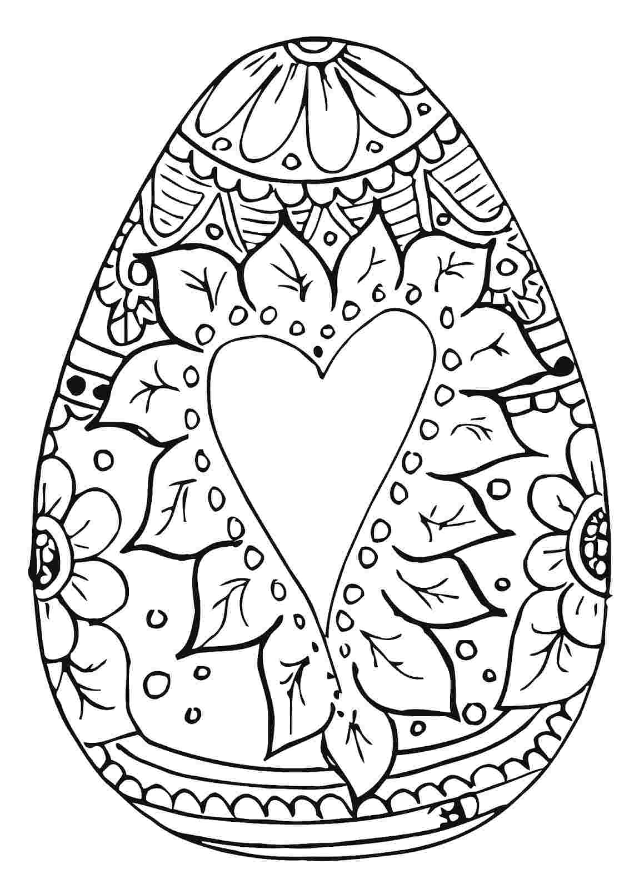
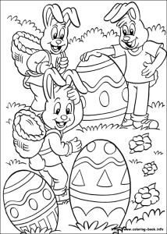

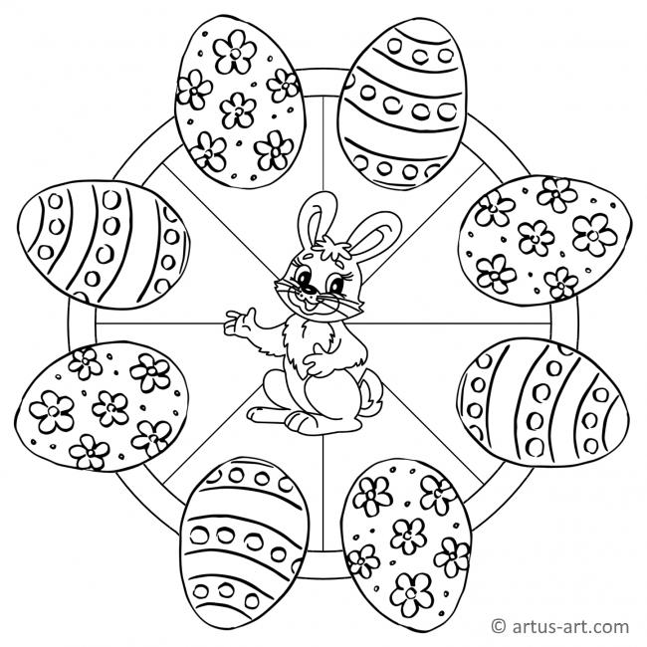

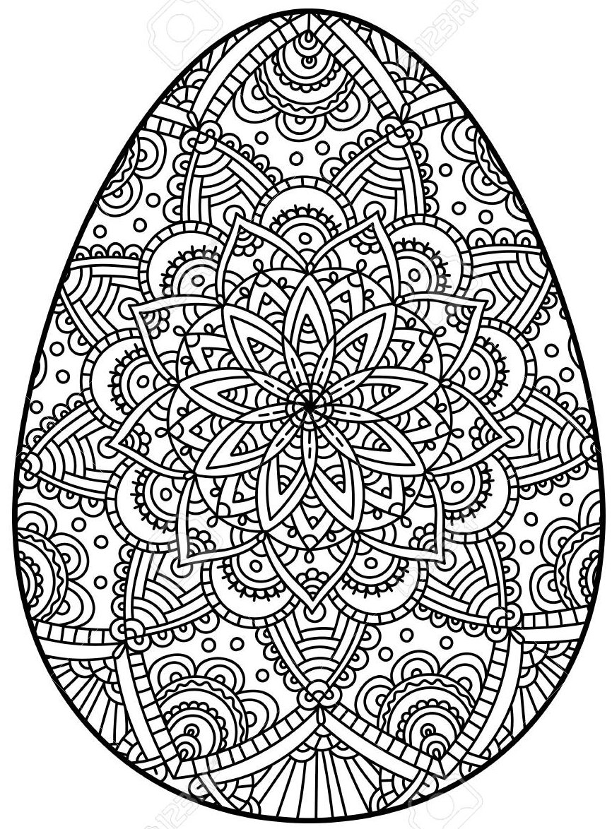

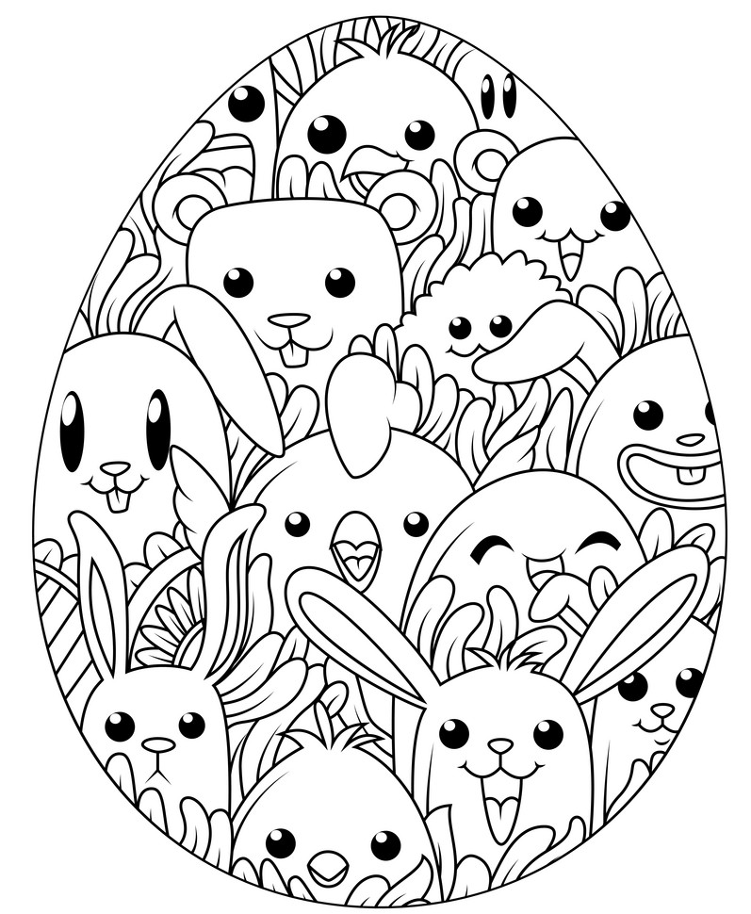

Vir:https://www.google.si/search?sxsrf=ALeKk02ejOE5vfi4_ML5wieCa-sGV8caxA:1586287993334&q=COLORING+MANDALA+EGG&tbm=isch&source=univ&sa=X&ved=2ahUKEwiblOqih9foAhVr-yoKHcE2BpQQsAR6BAgKEAE&biw=1600&bih=721#imgrc=4wdso8zY-wG5fM

